北京师范大学新版教务系统教材管理模块
使用手册
（教师版）

2025年4月

目 录
一、系统概况 2
二、模块功能及操作方式 3
（一）教材选用备案 3
（二）教材库信息 4
（三）新教材申请 4
（四）教师出版教材 9

一、系统概况
（一）网址：https://ss.bnu.edu.cn（建议电脑端使用谷歌浏览器、edge浏览器）
（二）教师用户主要工作模块
1.教材选用备案：查看本学期需要进行教材备案的课程，为课程选用教材。
2.教材库信息：查看教材库已有教材
3.新教材申请：当教师未在教材库中查询到课程需要选用的教材时，可在“新教材申请”模块添加教材信息，提交审核。
4.教师出版教材：教师公开出版教材填写（按照通知时间进入系统填写）
（三）登录方式
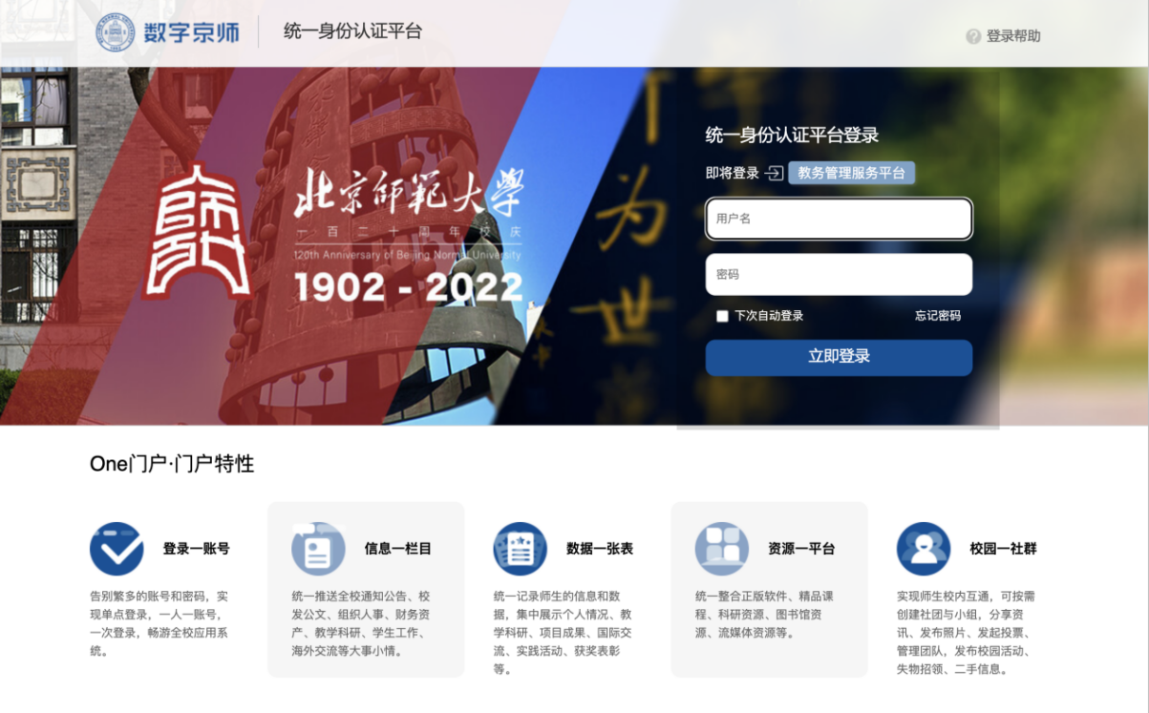
第一步：登录网址https://ss.bnu.edu.cn/
第二步：在登录页面输入用户名和密码，默认初始密码为信息门户的账号和密码（如未修改过信息门户的密码，初始密码为bnu+身份证号后六位），点击“登录”按钮进入系统。
第三步：进入“常用应用”，点击“教材管理”。

二、模块功能及操作方式

（一）教材选用备案
1.模块主要功能：教师为课程设置教材。
2.操作说明
2.1教师进入“教材选用备案”模块，点击“设置教材—选取教材”，如下图：
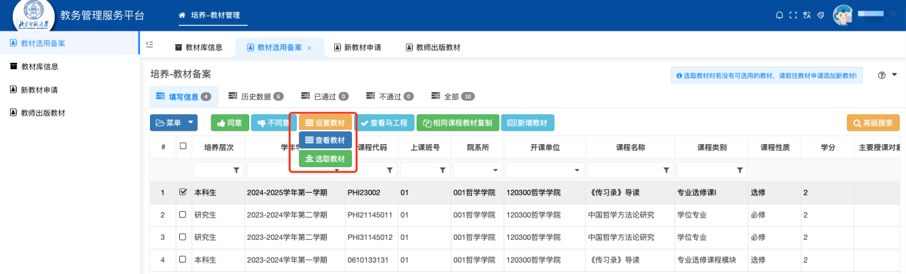2.2根据教材名称或ISBN号查询所要选用的教材，选中教材，点击“添加”，如下图：
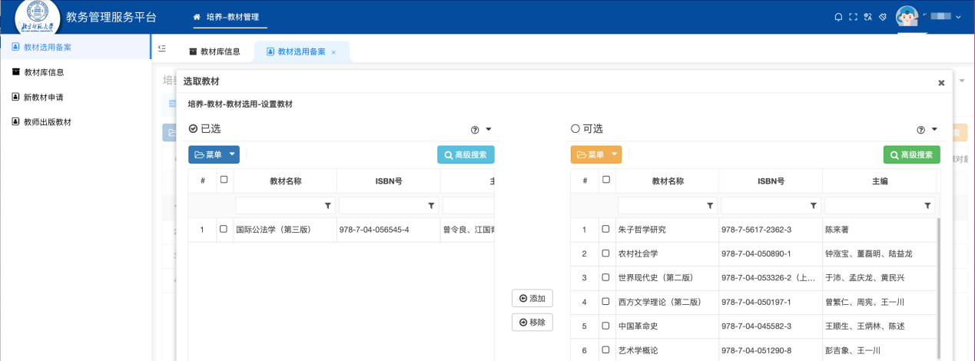2.3添加完成，点击“❌”关闭窗口。
2.4选中课程，点击“同意”按钮，完成课程教材备案，如下图：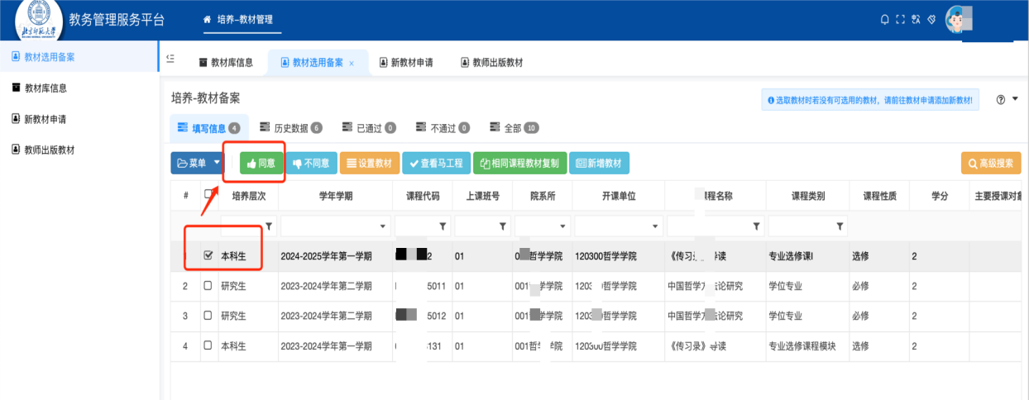

（二）教材库信息
模块主要功能：查看教材库教材。支持通过教材名称、ISBN号等搜索。
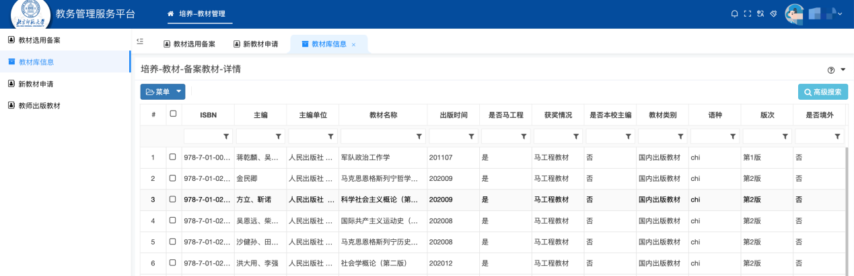

（三）新教材申请
1.模块主要功能：当教师在教材库里没有找到课程所需教材时，可在“新教材申请”模块进行新增。
2.关于教材类别的说明
本系统教材类别主要分为国内教材、境外教材和自编讲义三类。
（1）“国内教材”是指国内作者编写且在国内出版的教材及学术专著。
（2）“境外教材”是指境外原版、境内影印、境内翻译出版的学术专著及教材等。
（3）“自编讲义”是指我校教师为满足课程教学需要，独立编写并经审核批准、供在校本科、研究生课程使用的讲义、电子课件（PPT）等。
3.操作说明
3.1教材填报
3.1.1国内教材填报
第一步：点击“国内教材填报”按钮，进入教材填报页面。
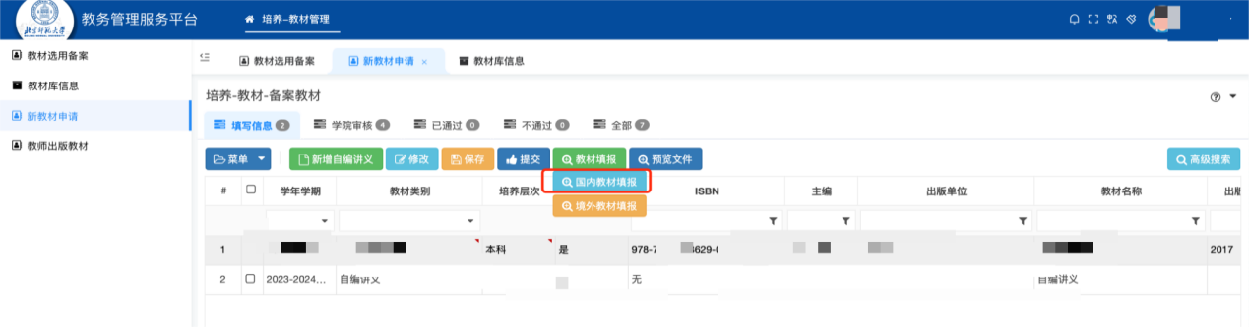
第二步：输入ISBN号，搜索需要添加书号名称搜索，选择使用教材信息，点击“提交”按钮。国内教材的教材类别应为国内出版教材、国内出版学术专著两类。
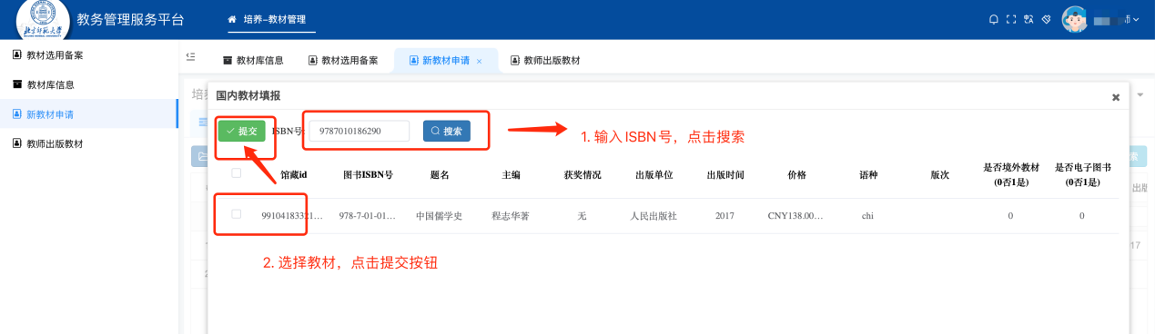
第三步：添加完成，点击“❌”关闭窗口。
第四步：选中添加教材，点击“修改”。
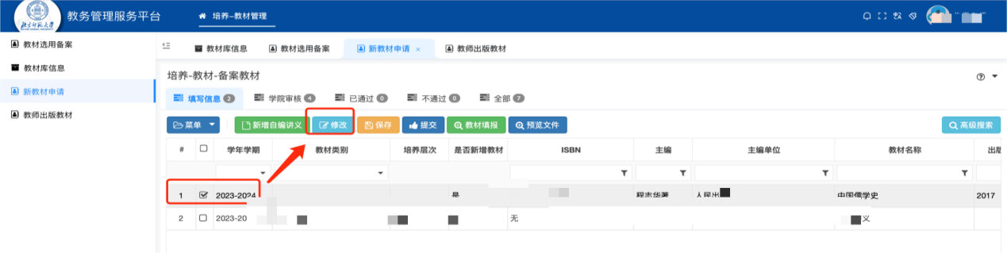
第五步：补充教材信息，点击“保存”按钮。
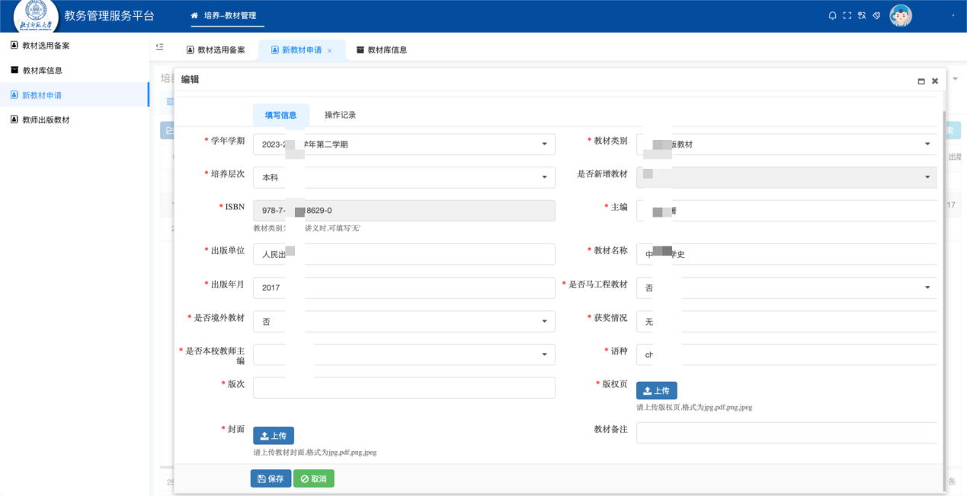
3.1.2境外教材填报
第一步：点击“境外教材填报”按钮，进入教材填报页面。
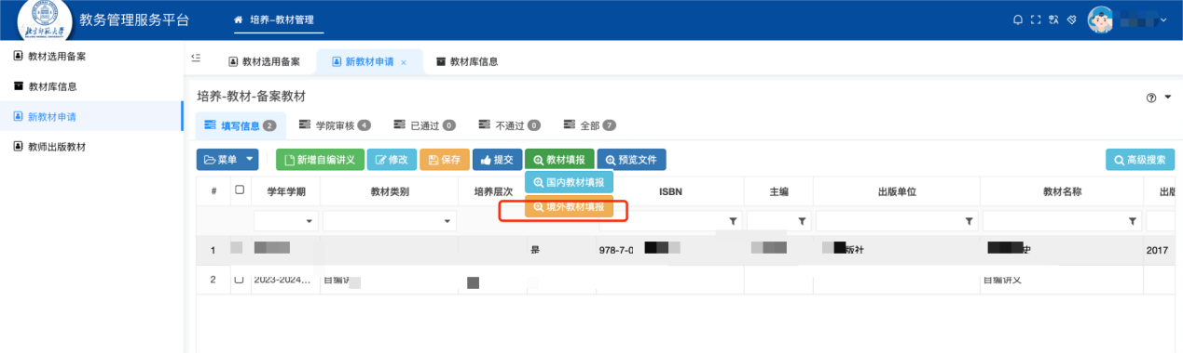
第二步：输入ISBN号，搜索需要添加书号名称搜索，选择使用教材信息，点击“提交”按钮。
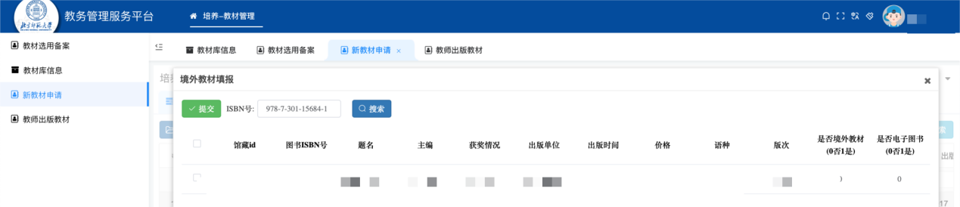
第三步：添加完成，点击“❌”关闭窗口。
第四步：选中添加教材，点击“修改”。
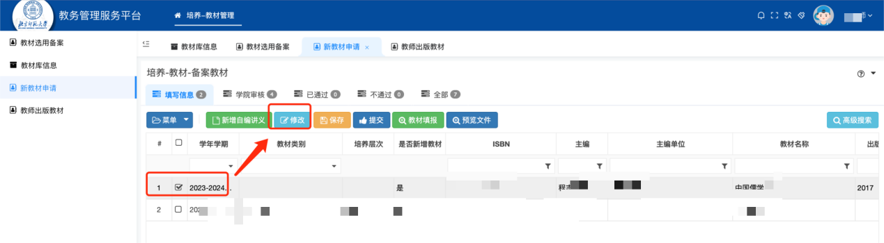
第五步：补充教材信息，点击“保存”按钮。境外教材的“教材类别”应选择“境外教材”，“是否境外教材”要选择“是”。
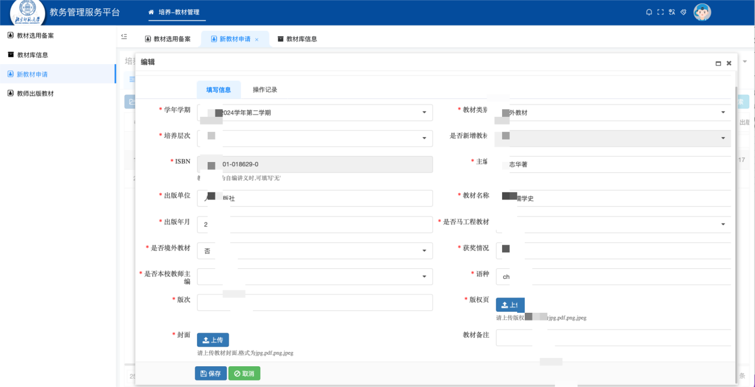
3.2新增自编讲义及教材
“自编讲义”以及在“教材填报”中未查询到的教材，请点击“新增自编讲义及教材”按钮添加，如下图。
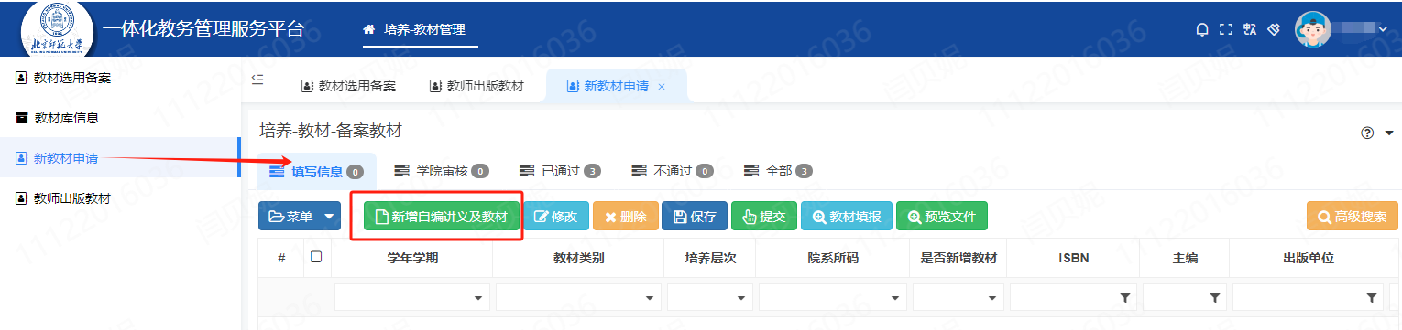
选择正确的教材类别，填写相关信息，点击“保存”按钮。
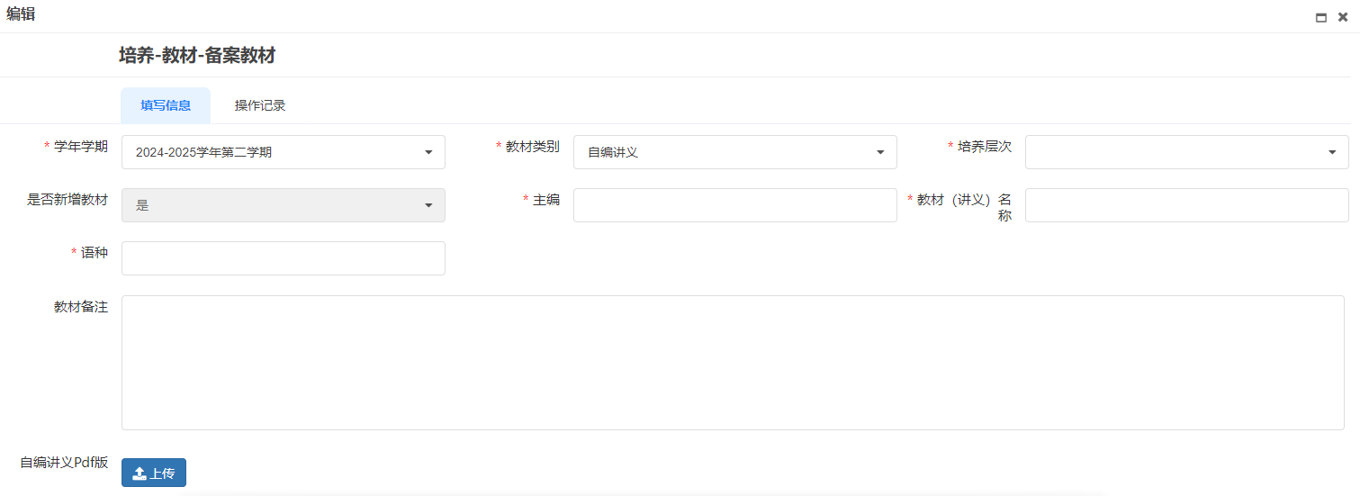

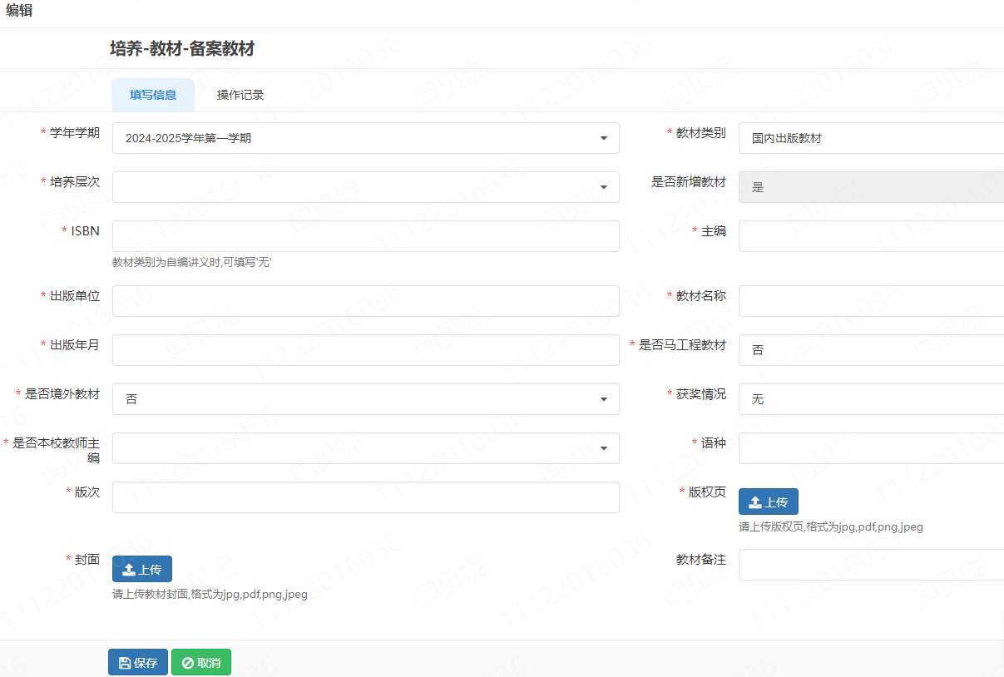
3.3提交审核
“教材填报”或“新增自编讲义及教材”的步骤完成后，选中需要提交的教材，点击“提交”按钮即可提交审核。如下图：
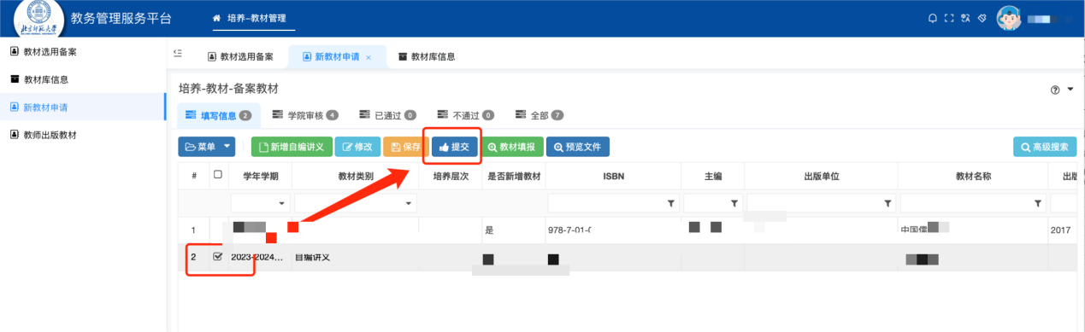
提示：如果提交时系统提示教材已在审核中，说明已有其他老师提交了此教材，无需重复提交，待其他老师提交的相同教材审核通过后即可使用。

（四）教师出版教材
1.模块主要功能：按年度统计我校教师公开出版教材情况。
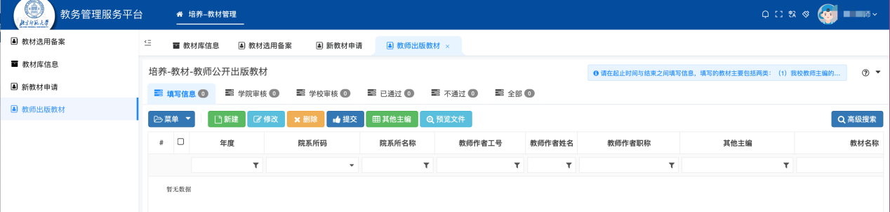
- 操作说明
2.1.教师点击“新建”按钮填写信息，填写完毕点击“保存”按钮。
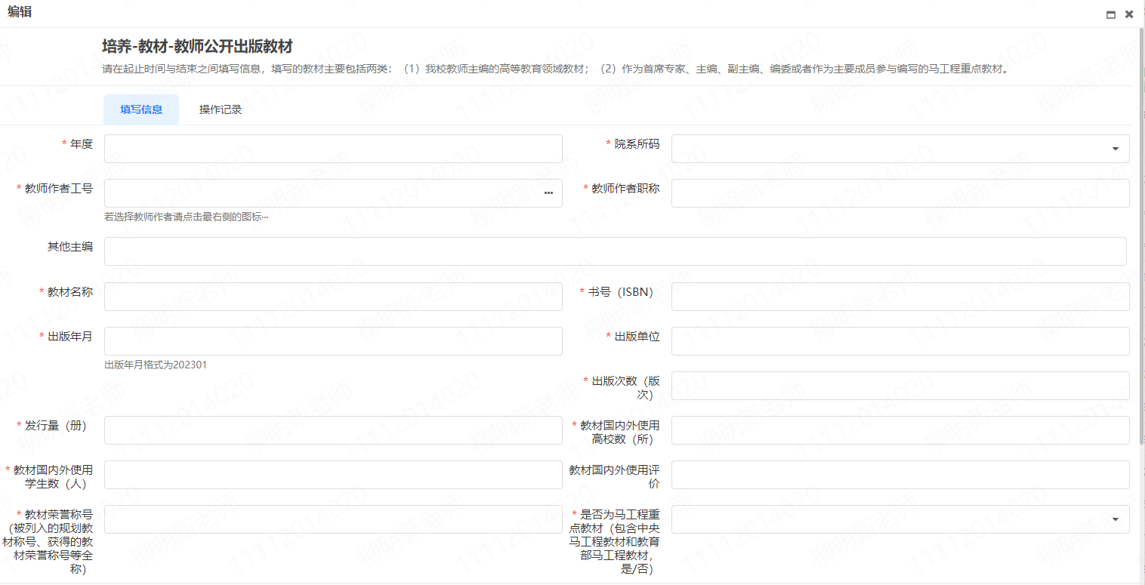
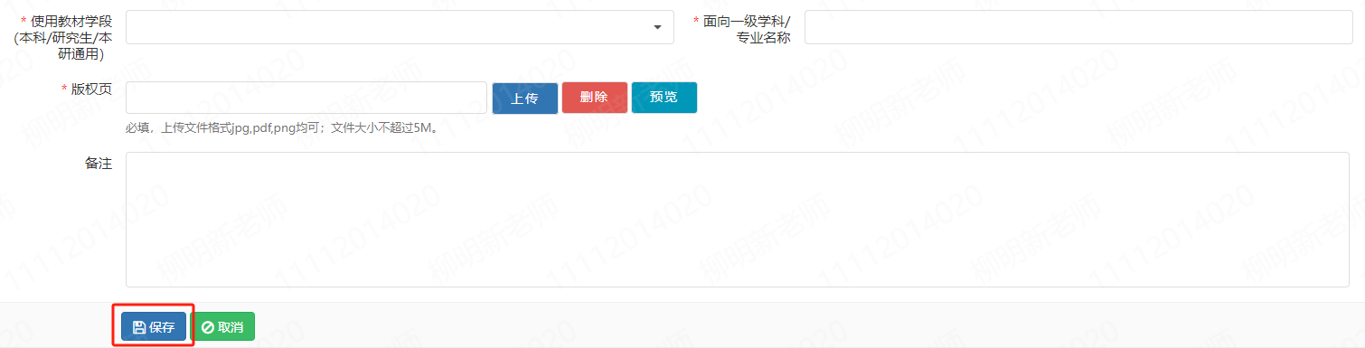
注意：如有缺项或者填写格式不符合要求，点击保存时系统会有错误提示。请根据提示进行补充或修改。
2.2确认无误后，选中教材，点击“提交”按钮，提交院系审核。
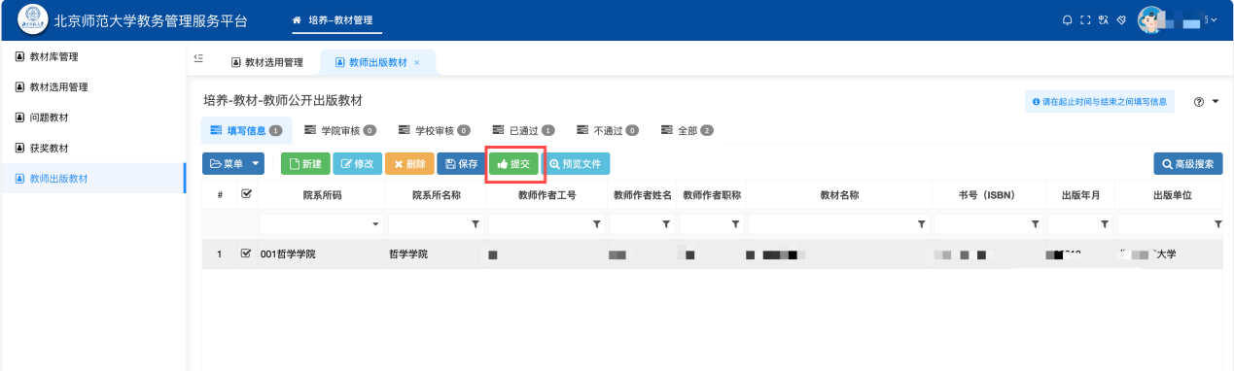
2.3查看审核结果
如在“已通过”状态，则为通过院系和学校审核；如在“不通过”状态，则表明该教材信息不符合采集范围。
- 温馨提示
如无法登录系统，请检查您的登录信息是否正确，包括用户名和密码。
如遇到系统故障或疑问，可及时联系技术支持，寻求帮助。
系统技术人员工作时间： 上午9:00-下午18:00
联系方式： 任伟军 QQ/微信：550739870
后永宏 微信：18771402970 QQ：1303513091

